解説 －人気の反動について(３３)－
２００２年２月
http://www.u-u.co.jp/users/uuu/index.html
E-mail: uuu@u-u.co.jp 早川善輝

定例：１月度分データ分析

対象銘柄 東証１部 FAI銘柄（銀行、電力、ガス、証券除く値嵩含１１７９銘柄中）
調査期間 調査期間 個別銘柄２００１年８月～２００２年１月 ６ヶ月間
調査方法 月足が６ヶ月連続して陰線の銘柄を抽出
注意点 あくまでも機械的に抽出した銘柄ですので月足グラフにてＦＡＩルールにて適合するかはご判断下さい。
＜データ＞月別陰線発生数（十字含む）
陰線 | ６月 | ７月 | ８月 | ９月 | １０月 | １１月 | １２月 | １月 | ２月 | ３月 | ４月 | ５月
１本目 | 444 | 1015 | 832 | 1013 | 391 | 931 | 872 | 849
２本目 | 326 | 382 | 721 | 710 | 306 | 323 | 706 | 596
３本目 | 50 | 285 | 296 | 625 | 179 | 252 | 250 | 479
４本目 | 11 | 44 | 226 | 260 | 157 | 145 | 202 | 163
５本目 | 6 | 11 | 36 | 203 | 63 | 129 | 120 | 128
６本目 | 2 | 6 | 9 | 32 | 48 | 46 | 107 | 73

抽出結果【６連続陰線】当月低位株は下記５７銘柄
 | ６連続陰線 | ７連続陰線 | ８連続陰線 | ９連続陰線 | １０連続陰線 | １１連続陰線 | １２連続陰線
当月銘柄数 | ３ | ３６ | ２ | 1５ | ０ | ０ | １

- １月度６連続陰線低位銘柄発生リスト
 | code | Name |  |  |  | Code | Name |  |  |  | code | name
 | 2284 | 伊藤ハム | 333 |  | ⑦ | 5464 | モリ工業 | 148 |  | ⑦ | 9074 | 日本石油輸送 | 190
 | 3580 | 小松精練 | 245 |  | ⑦ | 5481 | 山陽特殊製鋼 | 111 |  | ⑧ | 5721 | 志村化工 | 121
 | 8077 | 小林産業 | 162 |  | ⑦ | 5562 | 日本重化学 | 36 |  | ⑧ | 7236 | 東洋ラジエーター | 240
⑦ | 1333 | マルハ | 117 |  | ⑦ | 5912 | 日本橋梁 | 59 |  | ⑨ | 3864 | 三菱製紙 | 178
⑦ | 1352 | ホウスイ | 66 |  | ⑦ | 6107 | アマダマシニック | 198 |  | ⑨ | 4612 | 日本ペイント | 258
⑦ | 1863 | テトラ | 182 |  | ⑦ | 6508 | 明電舎 | 180 |  | ⑨ | 5405 | 住友金属工業 | 42
⑦ | 1872 | アゼル | 61 |  | ⑦ | 6768 | タムラ製作所 | 234 |  | ⑨ | 5606 | 旭テック | 107
⑦ | 1889 | 佐伯建設 | 111 |  | ⑦ | 6815 | ユニデン | 295 |  | ⑨ | 5807 | 東京特殊電 | 101
⑦ | 1983 | 東芝プラント建 | 185 |  | ⑦ | 6937 | 古河電池 | 205 |  | ⑨ | 6440 | ＪＵＫＩ | 144
⑦ | 2215 | 第一屋製パン | 123 |  | ⑦ | 7007 | 佐世保重工 | 87 |  | ⑨ | 6792 | ビクター | 315
⑦ | 3202 | 大東紡織 | 58 |  | ⑦ | 7142 | ナブコ | 114 |  | ⑨ | 6793 | 山水電気 | 12
⑦ | 3203 | トーア紡 | 46 |  | ⑦ | 7202 | いすゞ自動車 | 67 |  | ⑨ | 6801 | 東光 | 232
⑦ | 3513 | 市川毛織 | 285 |  | ⑦ | 7242 | カヤバ工業 | 163 |  | ⑨ | 8089 | ナイス | 192
⑦ | 3526 | 芦森工業 | 164 |  | ⑦ | 7407 | 日本飛行機 | 200 |  | ⑨ | 8173 | 上新電機 | 117
⑦ | 3946 | トーモク | 205 |  | ⑦ | 7734 | 理研計器 | 398 |  | ⑨ | 8189 | マツヤデンキ | 82
⑦ | 4008 | 住友精化 | 221 |  | ⑦ | 7990 | ダイワ精工 | 73 |  | ⑨ | 8840 | 大京 | 72
⑦ | 4228 | 積水化成品工業 | 185 |  | ⑦ | 8059 | 第一実業 | 137 |  | ⑨ | 9704 | 東海観光 | 26
⑦ | 5204 | 石塚硝子 | 141 |  | ⑦ | 8158 | ソーダニッカ | 169 |  | ⑨ | 9938 | 住金物産 | 47
⑦ | 5261 | ミサワリゾート | 203 |  | ⑦ | 9044 | 南海電鉄 | 316 |  | 12 | 7753 | ミノルタ | 173

- １月度６連続陰線解消低位銘柄発生リスト
 | code | Name |  |  | code | name |  |  | code | name
 | 1501 | 三井鉱山 | 65 |  | 3870 | 日本加工紙 | 32 |  | 6445 | 蛇の目ミシン | 54
 | 1817 | 勝村建設 | 86 | ⑩ | 3941 | レンゴー | 273 |  | 6472 | ＮＴＮ | 212
⑧ | 1837 | ハザマ | 22 |  | 5407 | 日新製鋼 | 61 |  | 6850 | チノー | 173
⑧ | 1861 | 熊谷組 | 20 |  | 5913 | 松尾橋梁 | 189 |  | 7122 | 近畿車輌 | 69
 | 1866 | 北野建設 | 120 | ⑨ | 6135 | 牧野フライ | 350 |  | 8038 | 東都水産 | 174
 | 2107 | 東洋精糖 | 64 |  | 6203 | 豊和工業 | 64 |  | 8051 | 山善 | 160
 | 2217 | モロゾフ | 200 |  | 6213 | オーエム製 | 83 | ⑧ | 8175 | ベスト電器 | 280
 | 2281 | プリマハム | 44 |  | 6373 | 大同工業 | 151 |  | 8203 | Ｍｒ Ｍａｘ | 277
 | 2592 | ポッカコーポ | 255 |  | 6375 | 日本コンベヤ | 49 | ⑧ | 8291 | 東京日産販 | 125
 | 3524 | 日東製網 | 43 | ⑦ | 6407 | ＣＫＤ | 322 |  | 9113 | 乾汽船 | 46
 |  |  |  |  |  |  |  |  | 9312 | ケイヒン | 137

- これまでの６連続陰線解消低位銘柄月別リスト保存版
 | code | Name |  |  |  | code | Name
 | 7210 | 日産ディーゼル | 91 | 2001年9月 |  | 2281 | プリマハム | 44 | 2001年12月
 | 2288 | 丸大食品 | 117 | 2001年9月 |  | 2592 | ポッカコーポ | 255 | 2001年12月
 | 7961 | 兼松日産農林 | 159 | 2001年9月 |  | 3524 | 日東製網 | 43 | 2001年12月
 | 5453 | 東洋鋼鈑 | 247 | 2001年9月 |  | 3870 | 日本加工紙 | 32 | 2001年12月
 | 6798 | ＳＭＫ | 292 | 2001年9月 | ⑩ | 3941 | レンゴー | 273 | 2001年12月
 | 6761 | アイワ | 296 | 2001年9月 |  | 5407 | 日新製鋼 | 61 | 2001年12月
⑩ | 5706 | 三井金属 | 310 | 2001年9月 |  | 5913 | 松尾橋梁 | 189 | 2001年12月
 | 6844 | 新電元工業 | 375 | 2001年9月 | ⑨ | 6135 | 牧野フライ | 350 | 2001年12月
⑦ | 6751 | 日本無線 | 390 | 2001年9月 |  | 6203 | 豊和工業 | 64 | 2001年12月
 | 6316 | 丸山製作 | 115 | 2001年10月 |  | 6213 | オーエム製 | 83 | 2001年12月
 | 5711 | 三菱マテリアル | 184 | 2001年10月 |  | 6373 | 大同工業 | 151 | 2001年12月
 | 4010 | 三菱化学 | 262 | 2001年10月 |  | 6375 | 日本コンベヤ | 49 | 2001年12月
 | 6955 | ＦＤＫ | 319 | 2001年10月 | ⑦ | 6407 | ＣＫＤ | 322 | 2001年12月
 | 6301 | コマツ | 374 | 2001年10月 |  | 6445 | 蛇の目ミシン | 54 | 2001年12月
 | 8165 | 千趣会 | 386 | 2001年10月 |  | 6472 | ＮＴＮ | 212 | 2001年12月
 | 6118 | アイダ | 347 | 2001年11月 |  | 6850 | チノー | 173 | 2001年12月
 | 6217 | 津田駒工 | 82 | 2001年11月 |  | 7122 | 近畿車輌 | 69 | 2001年12月
 | 1501 | 三井鉱山 | 65 | 2001年12月 |  | 8038 | 東都水産 | 174 | 2001年12月
 | 1817 | 勝村建設 | 86 | 2001年12月 |  | 8051 | 山善 | 160 | 2001年12月
⑧ | 1837 | ハザマ | 22 | 2001年12月 | ⑧ | 8175 | ベスト電器 | 280 | 2001年12月
⑧ | 1861 | 熊谷組 | 20 | 2001年12月 |  | 8203 | Ｍｒ Ｍａｘ | 277 | 2001年12月
 | 1866 | 北野建設 | 120 | 2001年12月 | ⑧ | 8291 | 東京日産販 | 125 | 2001年12月
 | 2107 | 東洋精糖 | 64 | 2001年12月 |  | 9113 | 乾汽船 | 46 | 2001年12月
 | 2217 | モロゾフ | 200 | 2001年12月 |  | 9312 | ケイヒン | 137 | 2001年12月
陰線最終時における連続陰線本数と、その価格及び時期。

日経指数と６連続陰線発生銘柄数推移
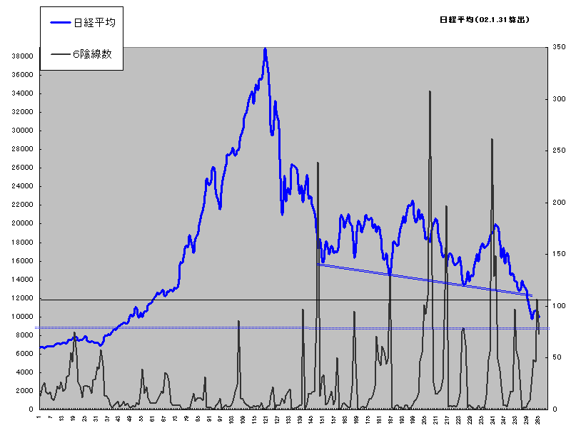
いよいよ低位株の中には６連続陰線を達成した銘柄が４８銘柄も発生してきました。単月１本陰線数に注目して見れば、３ヶ月連続にて８００銘柄越えをしている期間を抽出してみれば、下記のとおりに意外と３～４ヶ月にてピリオドが打たれるケースが多いですが、昨年みたいに年２回のケースも珍しい。
- ９２年１月 ～４ヶ月 ★９３年９月 ～３ヶ月 ★９５年１月 ～３ヶ月 ★９６年１０月 ～４ヶ月
- ９７年７月 ～３ヶ月 ★９９年８月 ～５ヶ月 ★０１年７月 ～３ヶ月 ★０１年１１月 ～先月にて３ヶ月

特別付録 ：毛抜き足低位リスト１月度
機械的に抽出したもので１円幅はリストアップしていません
code | Name |  |  | code | Name
1865 | 小松建設 | 105 |  | 6513 | オリジン電気 | 346
1943 | 大明 | 322 |  | 6798 | ＳＭＫ | 319
2592 | ポッカコーポ | 276 |  | 6901 | 沢藤電機 | 146
3501 | 住江織物 | 130 |  | 6962 | 大真空 | 278
3580 | 小松精練 | 245 |  | 7243 | シロキ工業 | 179
3882 | 紀州製紙 | 137 |  | 7971 | 東リ | 163
3941 | レンゴー | 281 |  | 8070 | 東京産業 | 267
4103 | 大陽東洋酸素 | 214 |  | 8110 | 川鉄商事 | 91
4404 | ミヨシ油脂 | 211 |  | 8178 | マルエツ | 290
5913 | 松尾橋梁 | 194 |  | 9681 | 東京ドーム | 281
6138 | ダイジェット | 121 |  | 9703 | 地産トーカン | 74
6205 | ＯＫＫ | 63 |  | 9704 | 東海観光 | 26
以上

